Trabajo Práctico N°1

1- “Fuzzy logic tool for wine quality classification”(Herramienta de lógica difusa para la clasificación de calidad de vinos)

La calidad del vino es un atributo complejo, por lo que parámetros individuales de las bayas no son adecuados para definir la idoneidad de la uva para la producción de vinos específicos. Los sistemas de lógica difusa con particularmente adecuados para agregar múltiples datos para alimentar sistemas de apoyo a la decisión de variables múltiples.

Dominio de la aplicación: una herramienta basada en algoritmos difusos se propone para clasificar vinos Agiorgitiko producidos de viñedos en Nemea de acuerdo a la calidad utilizando como indicadores específicos parámetros de la uva.

Modelo desarrollado: El modelo diseñado para esta aplicación se muestra en la siguiente imagen:

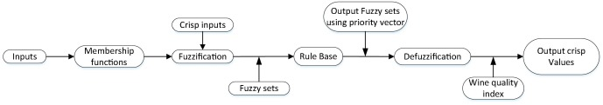
Los pasos representado en la imagen son:
- Fusificación: se toman los valores de entrada nítidos y, utilizando las funciones de pertenencia, se refieren a las variables lingüísticas
- Base de reglas: al ser un sistema MISO (múltiples entradas y una salida), las reglas se estiman de acuerdo a su importancia en relación a las entradas, por ejemplo, el volumen promedio de las bayas tiene una gran importancia respecto a la calidad del vino. Luego, los resultado de las reglas se agregan a un solo conjunto difuso de salida.
- Defusificación: la salida difusa se convierten en valores nítidos, utilizando el método del centroide (calcula en centro de gravedad de la función de pertenencia para el conjunto difuso.

Función de pertenencia: fueron desarrolladas para cada parámetro, utilizando funciones triangulares (gA) y trapezoidales (g_B)
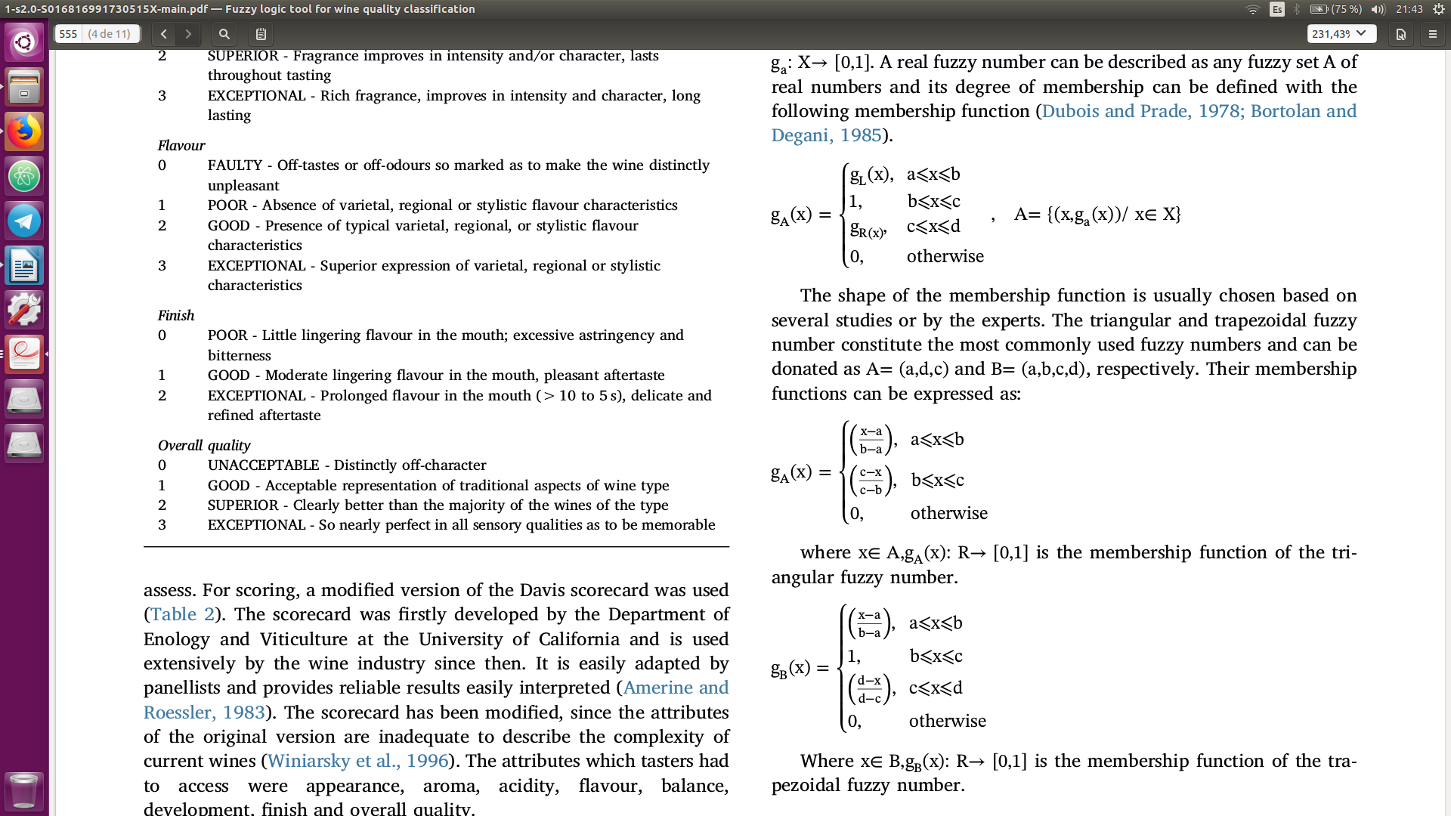

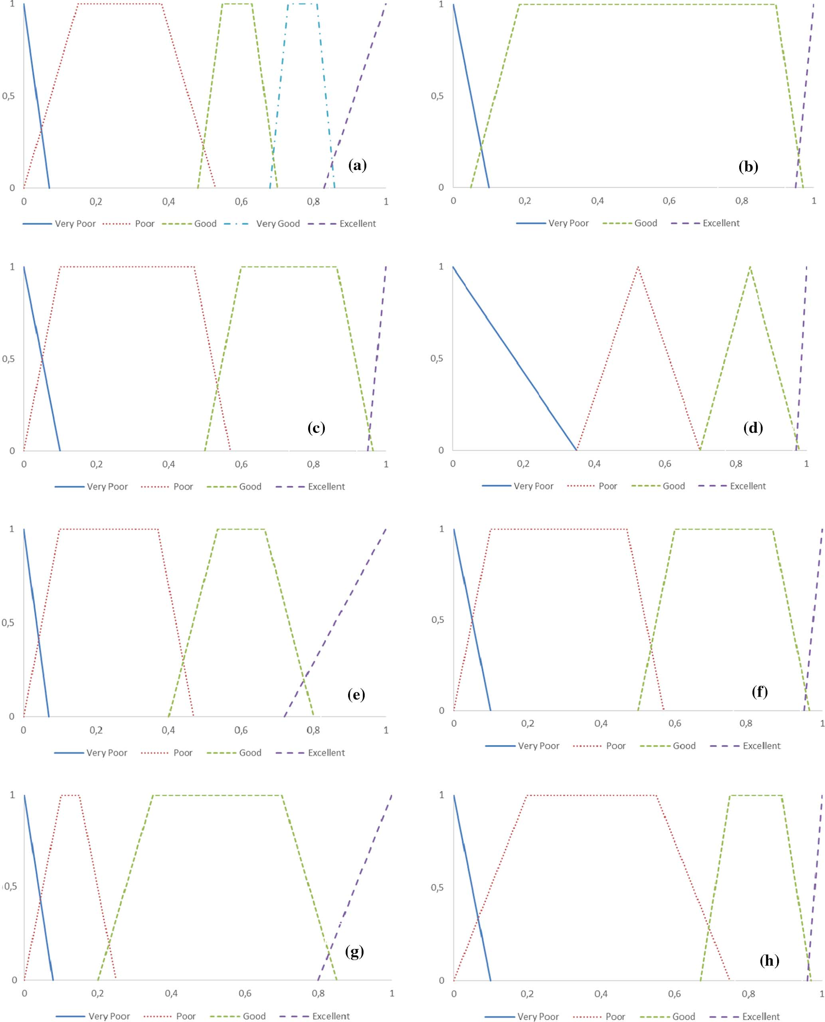
(a) total de sólidos solubles; (b) infección de Botrytis; (c) densidad óptica; (d) extrabilidad antocianina; (e) volumen promedio de bayas; (f) coloración de la semilla; (g) pH y (h) contenido fenólico de la piel
Para la salida: calidad del vino (funciones trapezoidales)
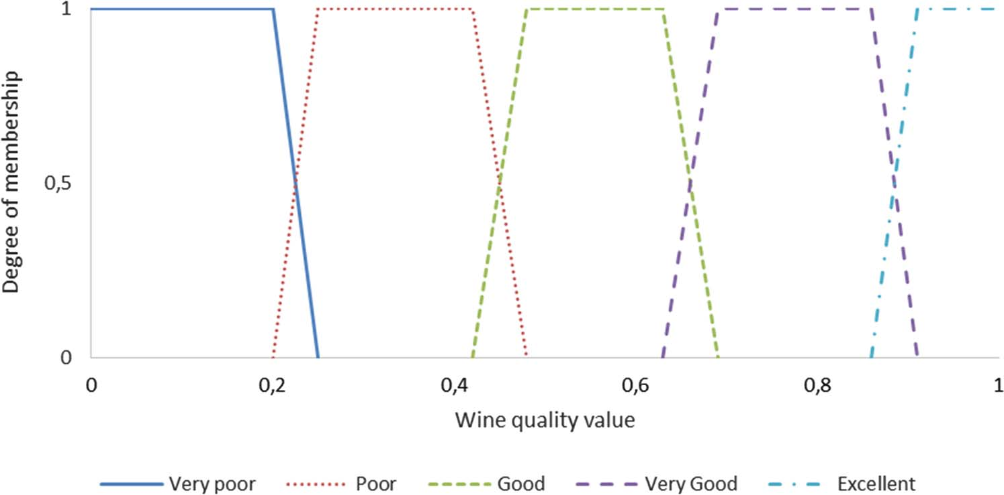

Variables lingüísticas: Sistema MISO de 8 entradas y 1 salida

ENTRADAS:
Cada entrada fue representada por una clase que fue definida por un conjunto de valores de umbral. Los umbrales fueron separados en cuatro (4) categorías para todos los parámetros; excepto TSS donde se usaron cinco (5) categorías. → Tabla 3

 | Muy pobre | Pobre | Bueno | Muy bueno | Excelente
volumen promedio de bayas (mL) | >240 | 190-240 | 150-190 |  | <150
Total de sólidos solubles (°Baume) | <11.6 | 11.6-12.8 | 12.8-13.3 o > 14.0 | 13.3-13.6 | 13.6-14.0
infección de Botrytis (%) | >5 |  | 0.25-5 |  | 0-0.25
densidad óptica (-) | <8.0 | 8.0-12.5 | 12.5-16.5 |  | >16.5
extrabilidad antocianina (%) | >59.0 | 39.0-59.0 | 21.0-39.0 |  | < 21.0
coloración de la semilla (-) | Verde | Medio verde/medio marrón | Verde tenue |  | Marrón
pH (-) | >3.86 o < 3.20 | 3.20-3.39 o 3.77-3.86 | 3.47-3.77 |  | <3.47 y >3.39
contenido fenólico de la piel (mg/L) | <7.5 | 7.5-10.5 | 10.5-12.0 |  | >12.0

SALIDA: calidad del vino. Puede tomar cinco valores: Muy pobre (0-0.26), Pobre (0.2-0.48), Bueno (0.44-0.69), Muy bueno (0.65-0.91) y Excelente(0.82-1)

Operaciones difusas: Utiliza Normas-T

Resultados obtenidos: Se observó que la herramienta clasifica los vinos de manera similar a los expertos en el tema. En la siguiente tabla se muestran los vinos evaluados y en la cuarta columna se ve los resultados que dio la herramienta desarrollada basándose en la lógica difusa y en la quinta columna los resultados dados por expertos en vino, mientras que la sexta columna da el porcentaje de concordancia entre ambas evaluaciones, pudiendo observar que la lógica difusa da una muy buena respuesta para problemas de atributos complejos como es determinar la calidad de un vino.

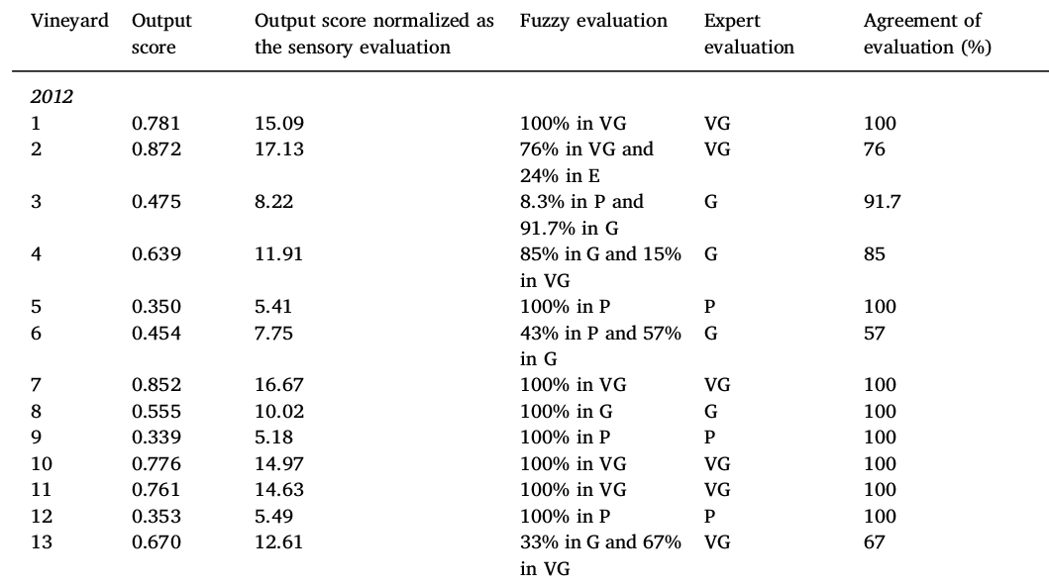

2- “An enhanced singleton type-2 fuzzy logic system for fault classification in a railroad switch machine”(Sistema lógico borroso de tipo 2 singleton mejorado para clasificación de fallas en vías).

Dominio de la aplicación:
Los máquinas para el cambio de posición de vías son dispositivos electromecánicos que permiten que los trenes sean guiados de un camino hacia otro. Entre las posibles fallas que pueden ocurrir se destacan: la falta de lubricación, falta de ajuste y el mal funcionamiento de los componentes que lo integran. Para clasificar dichas fallas se utiliza los llamados sistemas difusos de tipo 2 singleton alto y bajo.
Esto se realiza con el objetivo de:
- Reducir horas improductivas de mantenimiento.
- Reducir el número de intervenciones preventivas.
- Incrementar la productividad de las operaciones.
- Reducir el tiempo de parada de los trenes.

Modelo desarrollado:

Sea r ∈ R N×1 un vector constituido por una señal muestreada de corriente del el motor, y sea pl , pa , pc y pn son los vectores relativos a la falta de lubricación, la falta de ajustes, el mal funcionamiento de componentes y el funcionamiento normal respectivamente. Siendo Kpl , Kpa , Kpc y Kpn vectores de selección de características con reducción de dimensión con respecto a los vectores p. Se utilizan las técnicas de clasificación para obtener un vector s identificando la falla.

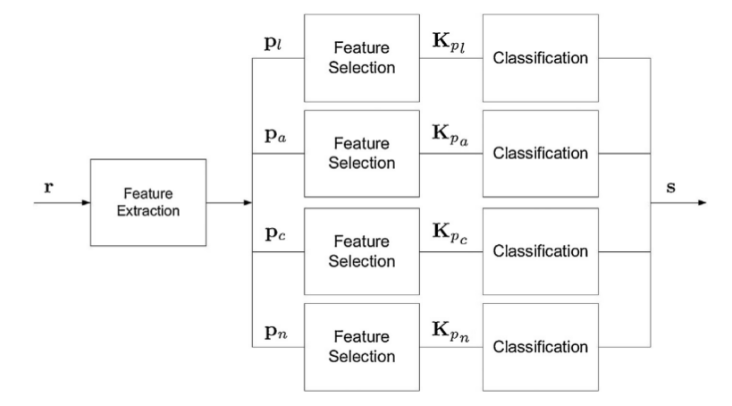

El algoritmo posee cinco bloques principales: el fusificador, las reglas, el motor de inferencia, el reductor de tipo para reducir el problema de tipo 2 a un problema de tipo 1 y el defusificador. Una vez definidas las reglas la salida puede expresarse en función de las entradas.

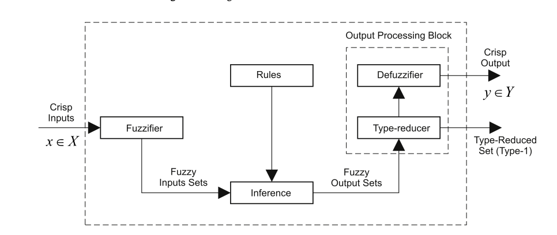

Función de pertenencia:

Considerando las funciones de pertenencia como funciones gaussianas con una determinada desviación estándar con una media incierta situada en m ∈ [m 1 , m 2 ].

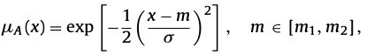
Las funciones de pertenencia alta y baja son:

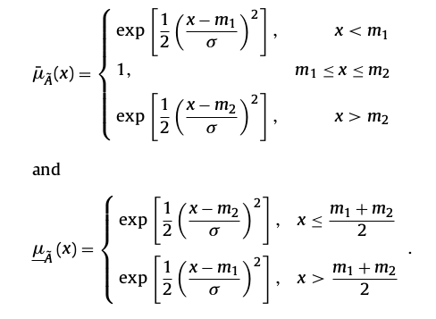
Variables lingüísticas:

La variable lingüística es el tipo de falla. La señal adquirida cae dentro de las siguientes clases: falta de lubricación, falta de ajuste, mal funcionamiento de un componente y funcionamiento normal. El universo del discurso contiene todas los posibles valores de corriente censados en la maquinaria.

Se utilizan cuatro reglas, dos para que clase que no tiene presencia en el evento y otras dos para la clase que tienen presencia en el evento.

Operaciones difusas:

En cuanto a las operaciones difusas, se utilizan Normas-T.

Resultados obtenidos:
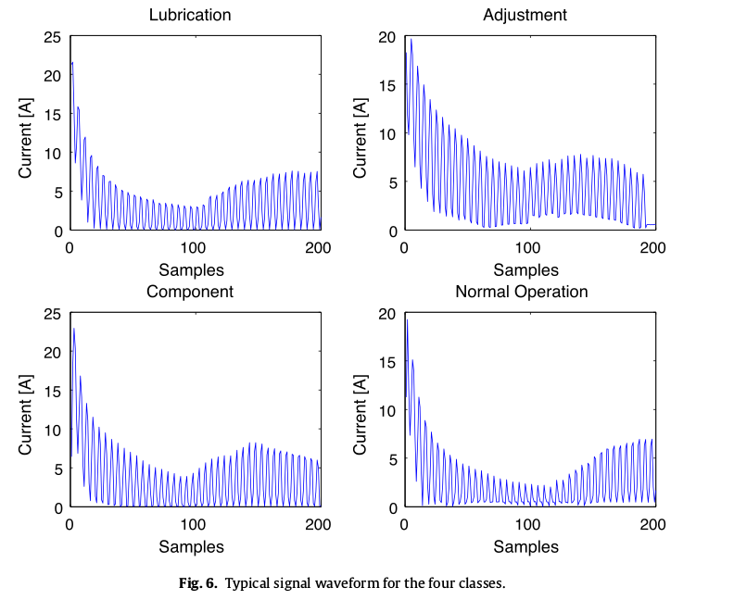

Los resultados del algoritmo implementado fueron favorables. Obteniendo altos porcentajes de éxito. Se comparó estos con los resultados de otros algoritmos similares. La tabla de resultados se muestra a continuación:
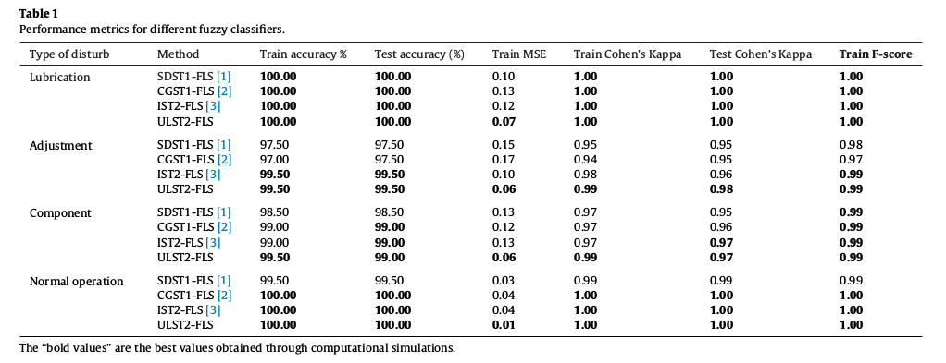
3- “Fuzzy logic approach to visual multi-object tracking” (Enfoque de lógica difusa a seguimiento visual de objetos múltiples).

Dominio de la aplicación:

El objetivo del seguimiento de objetos múltiples es estimar el estado actual del objeto basado en las medidas visuales previas en una secuencia de video. Sin embargo hay desafíos a superar como puede ser oclusiones, movimientos abruptos, cambios rápidos en la iluminación, entre otros. Un problema clave es la asociación de datos, es decir, determinar qué medidas visuales deben ser combinadas con las trayectorias de los objetos.

Se implementa un algoritmo de asociación para el seguimiento visual de objetos múltiples. De modo se incorpora conocimiento experto a la hora de asociar datos con el objetivo de mejorar el desempeño utilizando reglas if-then.

Dado el error y la tasa de error del movimiento, forma y modelos en la última predicción, las reglas son utilizadas para determinar el grado de pertenencia. Estas a su vez pueden ser usadas para sustituir las probabilidades de asociación entre objetos y medidas para manejar trayectorias fragmentadas.

Modelo desarrollado:

El algoritmo desarrollado tiene los siguientes pasos:
- Asociación de datos usando lógica difusa.
- Actualización del estado de seguimiento.
- Administración del seguimiento.
- Aprendizaje y predicción.

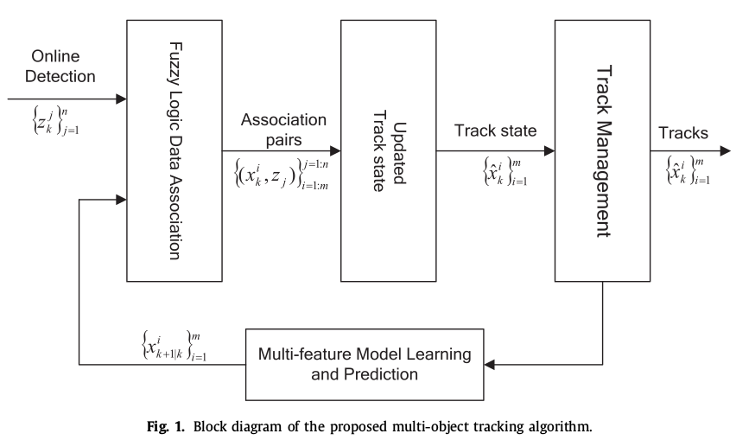
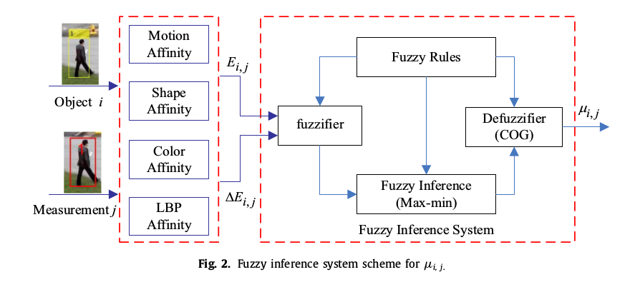

Para calcular las probabilidades de asociación entre objetos y medidas μ i, j ( k ) se diseña un sistema de inferencia difusa basado en afinidades de movimiento, forma, histograma RGB y patrones locales. E i, j ( k ) y dE i, j ( k ) denotan los errores de predicción de los modelos y sus cambios respectivamente. El sistema está compuesto por el fusificador, las reglas de conocimiento, el motor de inferencia y el defusificador. Los valores de los parámetros significativos correspondientes a la afinidades de movimiento, forma, histograma RGB y patrones locales son:
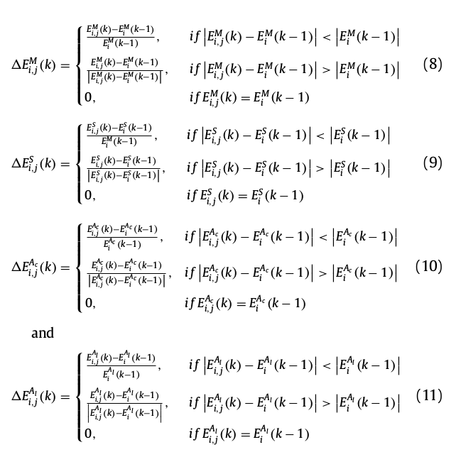
Y las variables de entrada al fusificador, es decir, las variables de predicción serán serán:
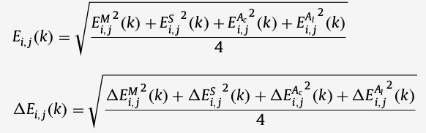

Función de pertenencia:
Se definen cinco conjuntos borrosos: cero (ZE), positivo pequeño (SP), positivo mediano (MP), positivo grande (LP) y positivo muy grande (VP) para cada entrada nítida. Se emplean funciones triangulares.

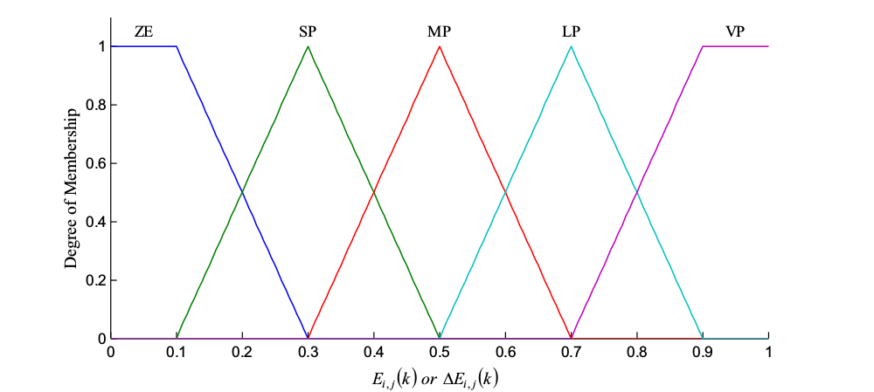
Variables lingüísticas:
Las variables son E i, j ( k ) y dE i, j ( k ) con valores cero (ZE), positivo pequeño (SP), positivo mediano (MP), positivo grande (LP) y positivo muy grande (VP). El universo del discurso es de cero a uno.
La salida (la probabilidad de asociación μ i, j ( k )) está definida por ZE, SP, MP, LP, VP y extremadamente positivo (EP).
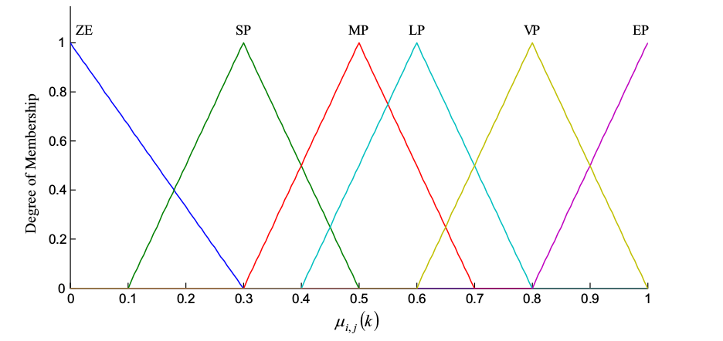
Las reglas de conocimiento son:

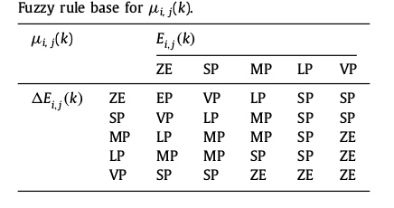

Resultados obtenidos:
Comparándolo con otros de su tipo, el algoritmo propuesto puede manejar eficientemente oclusiones y movimientos abruptos de los objetos.

4- Título: Termostatos inteligentes para aires acondicionados.
Dominio de la aplicación:
Uno de los principales consumidores de toda la energía producida en el mundo es la calefacción y la refrigeración de hogares y edificios de oficinas. Por lo tanto, aumentar la eficiencia de estos sistemas tiene un gran efecto en el ahorro de energía. Estos ahorros se pueden realizar mediante mejoras constructivas, como un mejor aislamiento, sistemas de calefacción / refrigeración más eficientes o mediante el uso de estrategias de control más inteligentes para el funcionamiento de estos dispositivos.
En esta aplicación, se utilizó la lógica difusa para diseñar una estrategia de control que se adapta a las necesidades individuales del usuario, logrando así un mayor nivel de comodidad y un menor consumo de energía al mismo tiempo. Usando un sistema de desarrollo de software de lógica difusa, todo el sistema que contiene tanto el código convencional para preprocesamiento de señal como el sistema de lógica difusa, se puede implementar en microcontroladores de 8 bits estándar de la industria. Un buen número de sistemas de aire acondicionado ya utilizan el control de lógica difusa.
- Los sistemas de AA industriales usan lógica difusa para minimizar el consumo de energía. La implementación de estrategias de control complejas optimiza que los valores establecidos para el calentador, el enfriador y el humidificador se configuren en un cierto estado de carga.
- Los sistemas de AA del automóvil usan lógica difusa para estimar las temperaturas en la cabeza del conductor desde múltiples sensores indirectos.
- Los sistemas de AA domésticos son mucho más simples. No contienen un humidificador y solo pueden enfriarse o calentarse al mismo tiempo. Usan lógica difusa para un control de temperatura robusto.

El termostato compara la temperatura configurada por el usuario con la temperatura ambiente. Para minimizar el número de arranques del AA, se utiliza una histéresis.
Termostato inteligente
Este método funciona bien para mantener un cierto nivel de temperatura en una habitación. Sin embargo, la temperatura ambiente real no siempre corresponde a la sensación de temperatura subjetiva de las personas en la habitación. Se alcanza un cierto nivel de comodidad con diferentes temperaturas ambiente, dependiendo de una serie de condiciones:
- Durante el día, la temperatura puede ser más alta que durante la noche.
- La misma temperatura ambiente se percibe más cálida si el sol brilla.

El análisis empírico de cómo las personas ajustan el dial de temperatura en sus AA ha mostrado que hay aún más factores:
- Alguien que baja la temperatura quiere un gran efecto de enfriamiento. Debido a esto, la mayoría de las personas tiende a poner el dial de temperatura más bajo de lo necesario. Por lo general, las personas olvidan volver a encender el dial de temperatura. Antes de que esto se corrija, el mayor enfriamiento desperdicia energía.
- Si alguien cambia la temperatura muy a menudo, el control debería ser sensato.
- Si la temperatura de la habitación varía mucho, la sala se usa con frecuencia. Por lo tanto, el control debe ser sensato.

El objetivo de este estudio es diseñar un termostato "inteligente" que "comprenda" tanto las diferentes condiciones del entorno como las necesidades actuales del usuario. Dado que este tipo de conocimiento es difícil de modelar matemáticamente, así como difícil de codificar en un algoritmo convencional, se ha implementado la lógica difusa.
Modelo desarrollado:
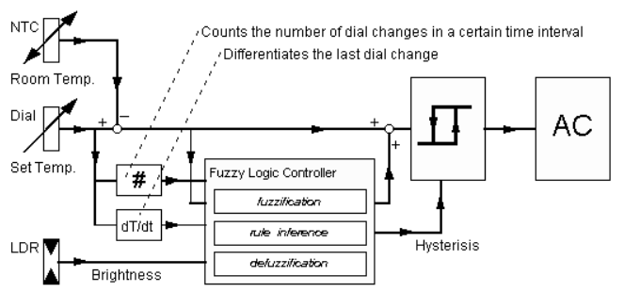
Para medir el brillo en la habitación, se agrega un fotorresistor LDR.
Estructura del sistema de lógica difusa en el termostato:

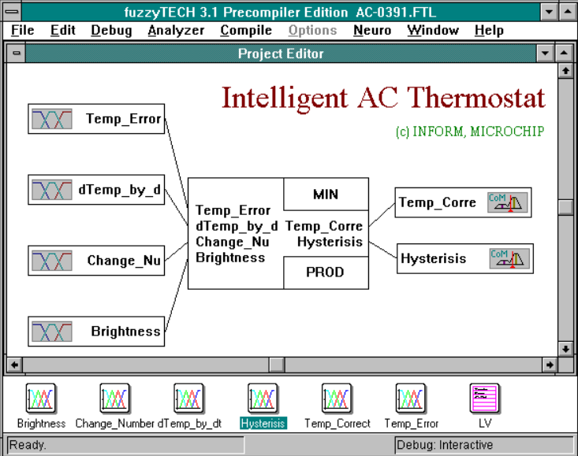
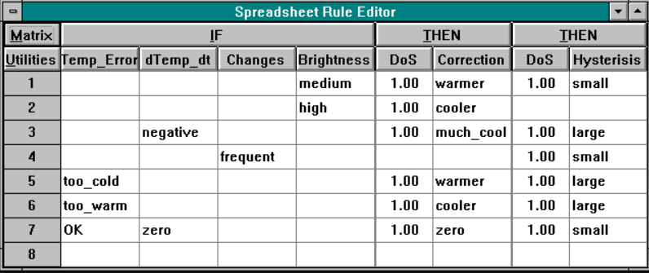
Función de pertenencia:
Todas las variables de entrada tienen tres (3) términos con funciones de membresía estándar. La variable de salida "Corrección" tiene cinco (5) términos y utiliza el método desborrosificación del centro del máximo. La variable de salida "Hysterisis" tiene tres (3) términos y utiliza también el método de desborrosificación del centro del máximo.
Variables lingüísticas:
El sistema de lógica difusa usa cuatro variables de entrada:
- Diferencia entre la temperatura establecida y la temperatura real (Temp_Error).
Cuando la diferencia entre la temperatura establecida y la temperatura ambiente es muy grande, el sistema de lógica difusa aumenta la señal para que la temperatura deseada se alcance más rápidamente . Al mismo tiempo, la histéresis se establece en grande.
- Tiempo de ajuste de temperatura diferenciado (dTemp_by_dt).
El ajuste de la señal de temperatura se diferencia con una constante de tiempo de 30 minutos. El sistema de lógica difusa usa esta señal para comprender cuándo el usuario quiere que el AC enfríe la habitación rápidamente. Además, la histéresis es grande, por lo que las alteraciones no interrumpen el proceso de enfriamiento. Como esta señal es una señal diferenciada, desaparece si el usuario no modifica el dial.
- Número de cambios de temperatura establecidos (Changes).
Esta señal de entrada se usa para identificar a un usuario que intenta establecer la temperatura ambiente de manera muy precisa (Regla 4). Para satisfacer a dicho usuario, la histéresis se establece en pequeño. Esta variable cuenta cada vez que el usuario mueve el día
- Brillo en la habitación (Brightness).
Si la luz solar llega a la habitación, la temperatura establecida se reduce automáticamente. Cuando las luces están encendidas en la habitación, la temperatura establecida aumenta ligeramente. La histéresis se establece en pequeña.

Operaciones difusas:
Resultados obtenidos:
En una casa residencial promedio, el consumo de energía promedio se redujo en un 3,5%. Al mismo tiempo, se incrementó el nivel de confort, ya que, dependiendo de la situación, el termostato de lógica difusa redujo la temperatura ambiente 5 ° F más que el termostato convencional.
El termostato de lógica difusa no requiere ninguna modificación del AA en sí. Por lo tanto, al reemplazar los controladores de temperatura existentes, incluso los AA antiguos pueden actualizarse.

5- Título: Análisis de Datos Ambientales para el Control de Tráfico
Dominio de la aplicación:
Las condiciones ambientales particularmente malas pueden causar peligro a los conductores. Debido a que la detección de las condiciones ambientales implica una serie de incertidumbres, los enfoques convencionales no ofrecen soluciones satisfactorias. La solución de lógica difusa:
- Toma en cuenta los diferentes tipos y la calidad del equipo utilizado en las diferentes estaciones de detección.
- Utiliza una verificación de plausibilidad en dos pasos para determinar la calidad de las señales del sensor.
- Computa valores sustitutos para información faltante usando sensores de otras estaciones de detección.
- Conduce a resultados más apropiados para la evaluación de las condiciones de la superficie de la carretera y el alcance visual para indicar condiciones de camino resbaladizos o advertencia de niebla.
Esta solución fue desarrollada para un sistema de control de tráfico existente del B27 en Alemania.

Los sistemas de gestión de tráfico se componen de varias estaciones de detección a lo largo de la carretera. Éstas emplean sensores magnéticos para la detección de tráfico, así como estaciones meteorológicas que clasificar el pavimento helado o mojado e indican el alcance visual.
Una computadora de control de tráfico central recopila los datos transmitidos desde las estaciones de la sección. Una estrategia de control obtiene un límite de velocidad adecuado para cada sección. Los objetivos de control son:
- Mantener el flujo de circulación en caso de tráfico pico.
- Ralentizar el tráfico en la entrada a la congestión.
- Advertir por malas condiciones climáticas como niebla o hielo.

A lo largo del camino de una carretera "inteligente", señales de tránsito alterables muestran límites de velocidad para cada carril y muestran eventos no regulares como el trabajo en la carretera, averías, un accidente o condiciones climáticas peligrosas.

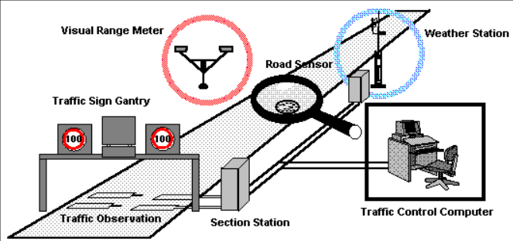
Análisis de datos ambientales
Las situaciones de tráfico dependen en gran medida de las condiciones ambientales. Por lo tanto, una autopista inteligente debería advertir a los conductores de condiciones de camino resbaladizos y baja capacidad de visión. Los sensores se usan para indicar y clasificar el pavimento helado o mojado y para indicar el alcance visual. La mayoría de las estaciones meteorológicas existentes no están equipadas con esta gama completa de equipos de sensores y algunos sensores no funcionan de manera confiable en todas las condiciones. Además, debido a que los sensores a menudo provienen de diferentes proveedores, los sistemas convencionales no usan interrelaciones entre las señales de diferentes estaciones de detección para identificar inverosimilitudes.

Modelo desarrollado:
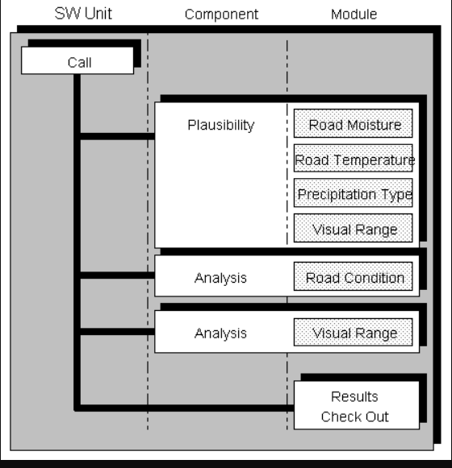

Función de pertenencia:
Variables lingüísticas:
Plausibilidad del sensor: Se utiliza un enfoque de dos pasos para verificar las señales del sensor. El primer paso utiliza el hecho de que ninguna señal meteorológica permanece constante. En particular, si la señal salta abruptamente o permanece completamente constante a lo largo del tiempo, la señal del sensor se considera defectuosa. En este caso el sistema de lógica difusa regenera la información de otros sensores. El segundo paso usa cuatro módulos de lógica difusa para combinar señales interrelacionadas

Humedad de la carretera: El módulo de lógica difusa consiste en 5 bloques de reglas:
- Uno de compensación para el comportamiento higroscópico de los sensores de humedad de la carretera. Por ejemplo, si el contenido de sal es muy alto, el sensor de humedad indica valores más altos.
- Un bloque de verificación cruzada entre la humedad detectada en la superficie de la carretera, los sensores que detectan una película de agua en la carretera y la cantidad de iones de precipitación detectada durante los últimos 30 minutos. Por ejemplo, si se detectó una fuerte lluvia en los últimos minutos, el camino debe estar mojado.
- Un bloque de verificación cruzada del sensor de humedad que utiliza el punto de rocío, la temperatura de la carretera y un sensor de humedad. Por ejemplo, si el punto de rocío es más bajo que la temperatura de la carretera y la humedad verificada indica un camino seco, la señal de humedad debe estar equivocada.
- Un bloque de regla de verificación cruzada para el sensor de precipitación.
- Un bloque de reglas de diagnóstico para obtener un mensaje de error de la situación de la señal dada.

Como resultado produce señales verificadas de humedad del camino, cantidad de precipitación y humedad.
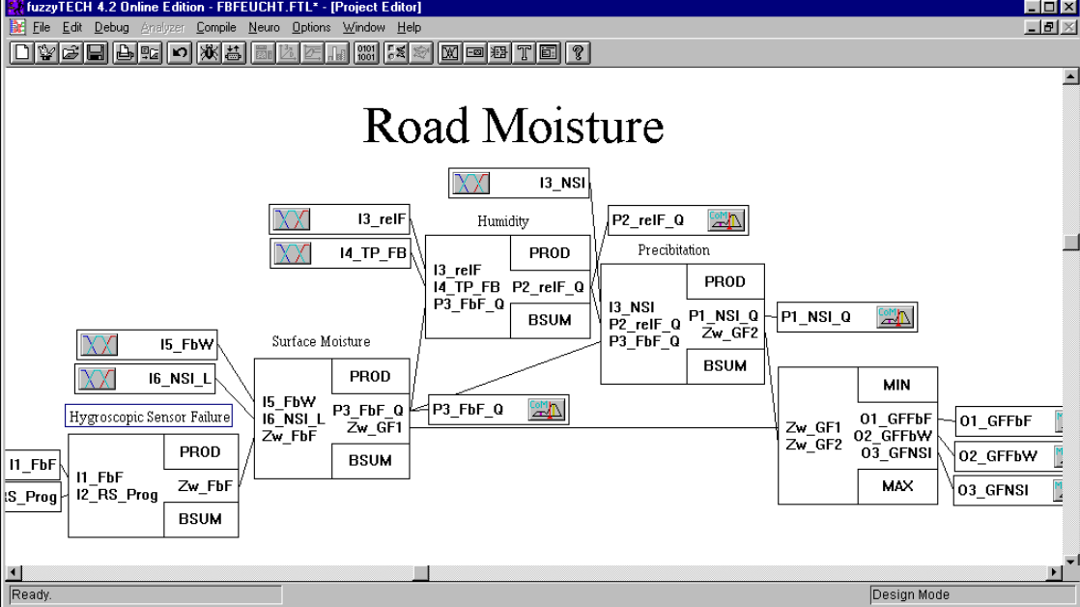

Temperatura de la carretera: este módulo de lógica difusa contiene dos bloques de reglas para calcular:
- Un valor verificado de la temperatura de la superficie de la carretera
- Un valor verificado del punto de congelación, teniendo en cuenta el contenido de sal y la humedad de la superficie de la carretera. Debido a que el sensor de contenido de sal no funciona en condiciones de carretera seca, se usa un pronóstico cuando la señal no está disponible.

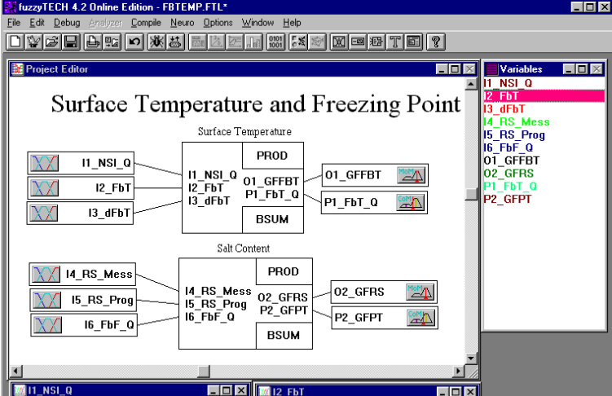
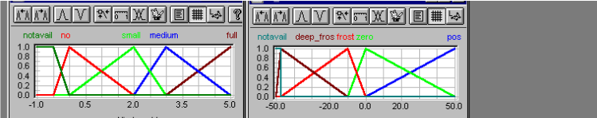

Tipo de precipitación: es el módulo más complejo. Este módulo de lógica difusa verifica los sensores existentes que indican el tipo de precipitación. Esto lo hacen mediante una verificación cruzada con las señales de humedad de la carretera, cantidad de precipitación, alcance visual y otras condiciones ambientales. Si el sensor ofrece resultados inverosímiles o no está disponible, se calcula un valor sustituto. El módulo consiste en una serie de bloques de reglas que:
- Indique si las condiciones climáticas permiten granizo o nieve. Por ejemplo, se define un nivel de temperatura del aire en el que la nieve es inverosímil.
- Compara el rango visual con la cantidad de precipitación.
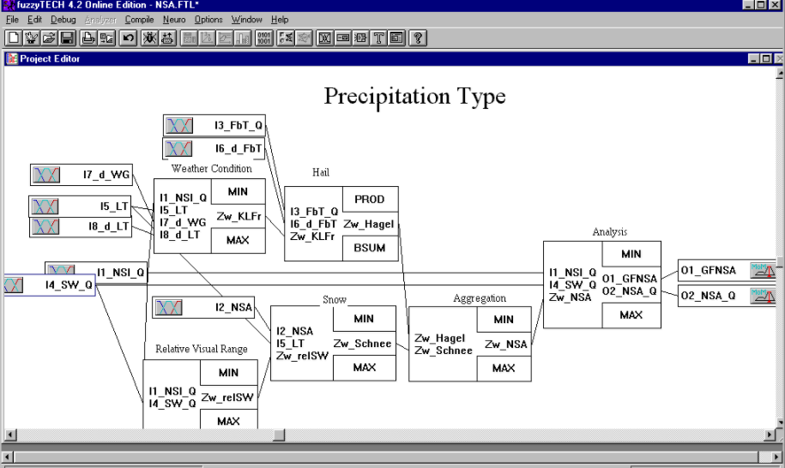

Rango visual: El módulo de lógica difusa de rango visual calcula un valor verificado del rango visual utilizando dos bloques de reglas que:
- Verifica el rango visual con la cantidad de precipitación. Por ejemplo, no hay niebla durante las fuertes lluvias.
- Verifica el rango visual con la humedad del aire. Por ejemplo, la niebla solo se produce durante una humedad muy alta.
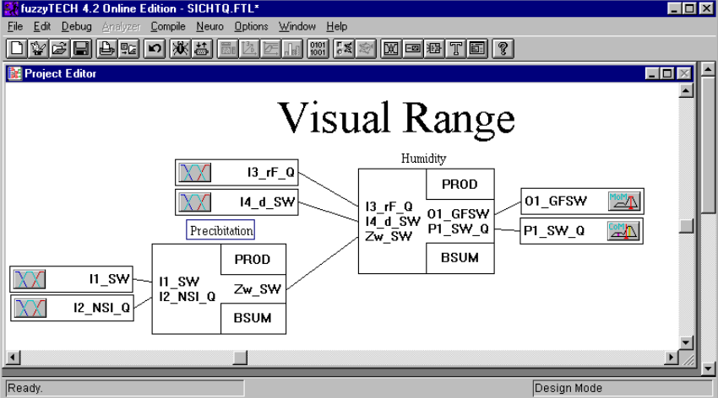

Operaciones difusas:

Resultados obtenidos:
Los sistemas de tráfico convencionales son susceptibles a señales defectuosas del sensor meteorológico. El enfoque de lógica difusa presentado entrega resultados más confiables usando experiencia meteorológica. La tabla siguiente muestra el número de variables, estructuras, reglas y membresías de cada componente y el sistema completo utilizado.
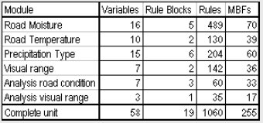
En un sistema completo de control de tráfico, el análisis de las condiciones ambientales es solo un componente de su funcionalidad. Sin embargo, la detección de mal tiempo puede causar un mal funcionamiento de todo el sistema de control de tráfico. Por lo tanto, la mejora de los sistemas de control de tráfico mediante lógica difusa mejora en gran medida la fiabilidad del control del tráfico.

6- “Hardware implementation of dynamic fuzzy logic based routing in Network-on-Chip” (Implementación de hardware de enrutamiento dinámico basado en lógica difusa en Network-on-Chip)

Dominio de la aplicación: implementación de hardware de un esquema de enrutamiento adaptativo basado en la lógica difusa genérica para “network-on-chip” (NoC) con y sin buffer. El esquema de enrutamiento considera la carga de tráfico dinámico y consumo de energía en links de enrutadores vecinos para seleccionar el puerto de salida de un flit entrante. La asignación del puerto de salida y por lo tanto, el camino de enrutamiento, se determina con un controlador de lógica difusa, considerando el tráfico dinámico y el consumo de energía en los links entre cada router y sus vecinos. Esto brinda adaptabilidad (se elegirá el camino dependiendo la congestión de la red y el consumo de energía), consciencia del consumo de energía y de la congestión, soporte para arquitecturas de router con y sin buffer y no produce tráfico ni latencia adicionales. Además, por ser comunicación vecino-a-vecino, se puede escalar.

Modelo desarrollado: el router basado en lógica difusa con buffer (a) y sin buffer (b)
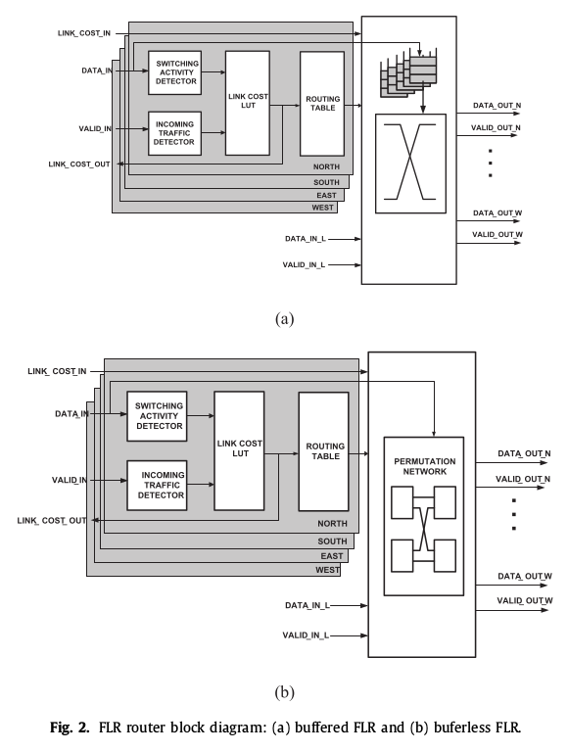
Es un router de 5 puertos, donde 4 de ellos están conectados a sus vecinos, uno en cada dirección y el quinto está conectado al IP host.
No hay necesidad de tener un motor de inferencia construido en cada router de NoC.
En síntesis, lo que hace el algoritmo de control difuso es:
- Usando las reglas lingüísticas, calcula dinámicamente el costo de cada link de entrada del router basándose en las dos entradas (la actividad de conmutación y la carga de tráfico)
- Se utilizan funciones de pertenencia triangulares y trapezoidales

Base de reglas:
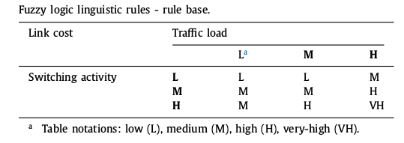

Función de pertenencia: Debido a la facilidad computacional, se seleccionaron funciones de pertenencia triangulares y trapezoidales en el esquema de control propuesto para describir los valores lingüísticos de las variables de entradas y salida difusas. Se buscó que el solapamiento entre las áreas de las funciones no sea entre más de dos funciones de pertenencia, de manera de no tener más de cuatro reglas activadas en cada tiempo.

Variables lingüísticas: variables de entrada son la actividad de conmutación (como aproximación del consumo de energía) y la carga de tráfico, ambas variables tomadas al final de cada tiempo de muestreo.
La variable de salida es el costo del link. Esta información es usada para actualizar la correspondiente tabla de enrutamiento en cada router con el camino de menor costo a sus destinos cercanos. Después de que las reglas lingüísticas han sido encontradas y los valores lingüísticos se ajustan con un simulador, se conoce la superficie de control y se puede almacenar como tabla de búsqueda (tamaño nxn) para los puntos de muestreo seleccionados. Para mantener un espacio de memoria razonable, n=12, lo que da 144 posibles combinaciones de valores.

Operaciones difusas: Se utiliza la Norma-T

Resultados obtenidos: Al comparar desempeño del router con el control de lógica difusa (FLR) con contrapartes representativas, se observó que FLR supera a los routers sin buffer convencionales en términos de máxima frecuencia de operación.
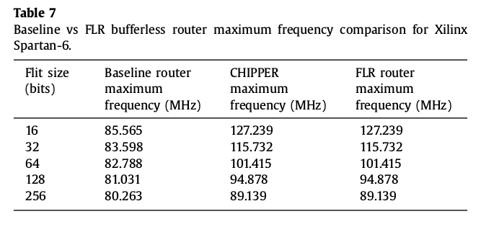
Al comparar consumo de energía, se obtiene la siguiente tabla:
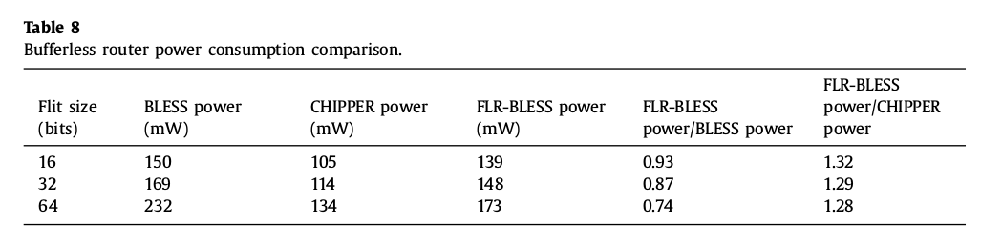
Se observa que FLR está entre BLESS y CHIPPER (router de deflexión sin buffer de baja complejidad), lo que es razonable, ya que la arquitectura está basada en CHIPPER con la sobrecarga adicional del enrutamiento de lógica difusa. Por lo tanto, FLR en comparación con CHIPPER intercambia algo de consumo de energía y área por la eficiencia de enrutamiento, mientras que en comparación con BLESS, presenta un mejor rendimiento, consumo de energía y eficiencia de enrutamiento a un costo de área similar.

